高一生物试题 2017．07
一、选择题（本卷共30小题，每小题2分，共60分。每小题只有一个答案最符合题意。）
1. 利用泥浆生物反应器处理污染土壤，原理是将污染土壤用水调成泥浆状，同时加入部分营养物质和菌种等，在有氧条件下剧烈搅拌，使污染物快速分解。由此推知，该反应器
A. 能够实现物质循环 B. 主要处理有机污染
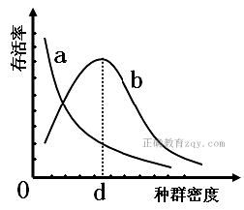
C. 可看作一个小型生态系统 D. 存在能量输入、传递、转化和散失
2. 右图曲线a、b表示两类生物种群密度与存活率之间的关系。下列分析错误的是
A. 曲线a代表的种群个体一般体型较大，营养级较高
B. 依据曲线b，人工养蜂时种群密度中等最好
C. 对大型动物迁地保护，迁移的种群密度不宜过大
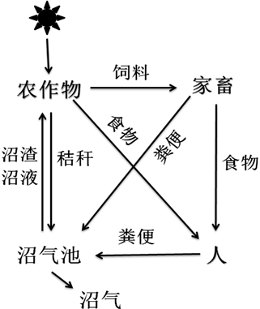
D. 种群密度为d时，曲线b代表的种群个体间竞争最剧烈
3. 右图是一个农业生态系统模式图，关于该系统的叙述，错误的是
A. 微生物也能利用农作物通过光合作用储存的能量
B. 多途径利用农作物可提高该系统的能量利用效率
C. 沼渣、沼液作为肥料还田，使能量能够循环利用
D. 沼气池中的微生物也是该生态系统的分解者
4．某农场面积为140hm²，农场丰富的植物资源为黑线姬鼠提供了良好的生存条件，鼠大量繁殖吸引鹰前来捕食，某研究小组采用标志重捕法调查该农场黑线姬鼠的种群密度，第一次捕获了100只，标记后全部放掉，第二次捕获了280只，发现其中有2只带有标记。下列叙述错误的是
A．鹰的迁入率增加会影响黑线姬鼠的种群密度
B．该农场黑线姬鼠的种群密度约为100只/hm²
C．黑线姬鼠种群数量下降说明该农场群落的丰富度下降
D．植物→鼠→鹰这条食物链，第三营养级含能量最少
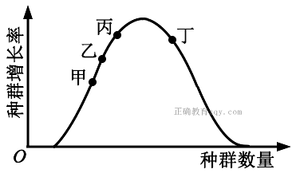
5．假设某草原上散养的某种家畜种群呈S型增长，该种群的增长率随种群数量的变化趋势如图所示。若要持续尽可能多地收获该种家禽，则应在种群数量合适时开始捕获，下列四个种群数量中合适的是
A．甲点对应的种群数量 B．乙点对应的种群数量
C．丙点对应的种群数量 D．丁点对应的种群数量
6．某陆生植物种群的个体数量减少，若用样方法调查其密度，下列做法合理的是
A．将样方内的个体进行标记后再计数 B．进行随机取样，适当扩大样方的面积
C．采用等距取样法，适当减少样方数量 D．采用五点取样法，适当缩小样方的面积
7. 草原生态系统总面积为1000km²，其中野兔种群的K值为9600只。假设该生态系统的食物链为草→野兔→孤狸，相关叙述错误的是
A. 在该草原生态系统中草的同化量大于野兔的同化量
B. 若狐狸种群数量增加，则一段时间后草的数量也增加
C. 调査发现野兔种群数量为5000只，则种群密度为5只/km²
D. 野兔种群密度为4800只/km²时，其种群增长速率最快
8. 我国谚语中的“螳螂捕蝉，黄雀在后”体现了食物链的原理。若鹰迁入了蝉、螳螂和黄雀所在的树林中，捕食黄雀并栖息于林中。下列叙述正确的是
A．鹰的迁入增加了该树林中蝉及其天敌的数量
B．该生态系统中细菌产生的能量可流向生产者
C．鹰的迁入增加了该生态系统能量消耗的环节
D．鹰的迁入改变了该生态系统能量流动的方向
9. 人在与自然相处的过程中,不断积累了很多与自然和谐共处的经验。下列关于生态学知识的叙述，正确的是
A. 食物链越长，能量传递效率越高
B. 大力植树造林可以从根本上解决温室效应
C. 引进外来物种是增加生物多样性的重要手段
D. 人为利用生态系统的信息传递可以调节种间关系
10. 为修复长期使用农药导致有机物污染的农田，向土壤中投放由多种微生物组成的复合菌剂。下列相关叙述错误的是
A．加入菌剂可增加土壤中的物种多样性，提高土壤生态系统的稳定性
B．该菌剂减少了残留农药进入农作物，一定程度上阻碍了土壤中的物质循环
C．土壤有毒物质的减少有利于增加农田动物的种类，降低害虫的优势度
D．农药降解菌具有分解农药的特殊代谢途径，体现了基因多样性的应用价值
11. 图a、b分别为农村和城市生态系统的生物量(生命物质总量)金字塔示意图。下列叙述正确的是
A. 两个生态系统均可通过信息传递调节种间关系
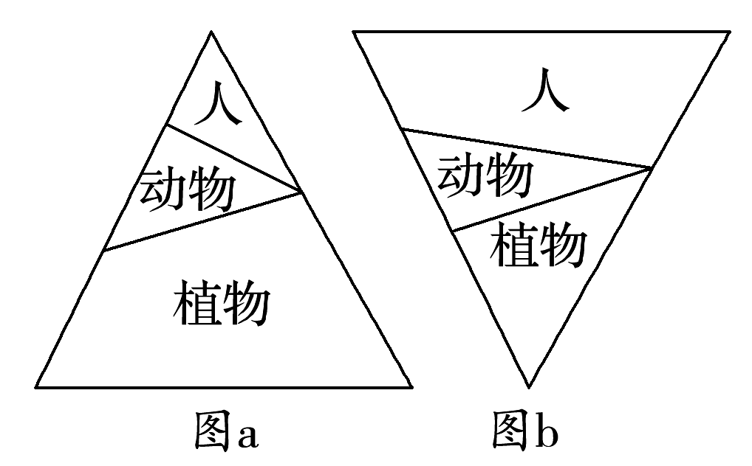
B. 两个生态系统的营养结构均由3个营养级组成
C. 城市生态系统不具有自我调节能力，抵抗力稳定性低
D. 流经两个生态系统的总能量均是其植物所固定的太阳能
12. 下列属于生态系统功能过程描述的是
①生产者的遗体、残枝、败叶中的能量被分解者利用，经其呼吸作用消耗
②在植物→鼠→蛇这条食物链中，鼠是初级消费者、第二营养级
③蜜蜂发现蜜源时，就会通过“跳舞”动作“告诉”同伴去采蜜
④根瘤菌将大气的氮气转化成为无机氮的化合物被植物利用
A.①②③④ B.①③④ C.①②④ D.②③④
13. 下列关于生态系统物质循环和能量流动的叙述中，正确的是
A. 使用粪便作肥料，其能量可以流向植物，实现了对能量的多级利用
B. 一只狼捕食了一只兔子，则这只兔子中约有10%～20%的能量流入狼的体内
C. 碳在生物群落与无机环境之间的循环主要是以CO₂的形式进行的
D. 食物链中初级消费者数量越多，次级消费者能够获得的能量一定就越少
14. 如图为“蜘蛛网”示意图(图中“蛛丝”的成分主要是蛋白质)，下列有关叙述正确的是
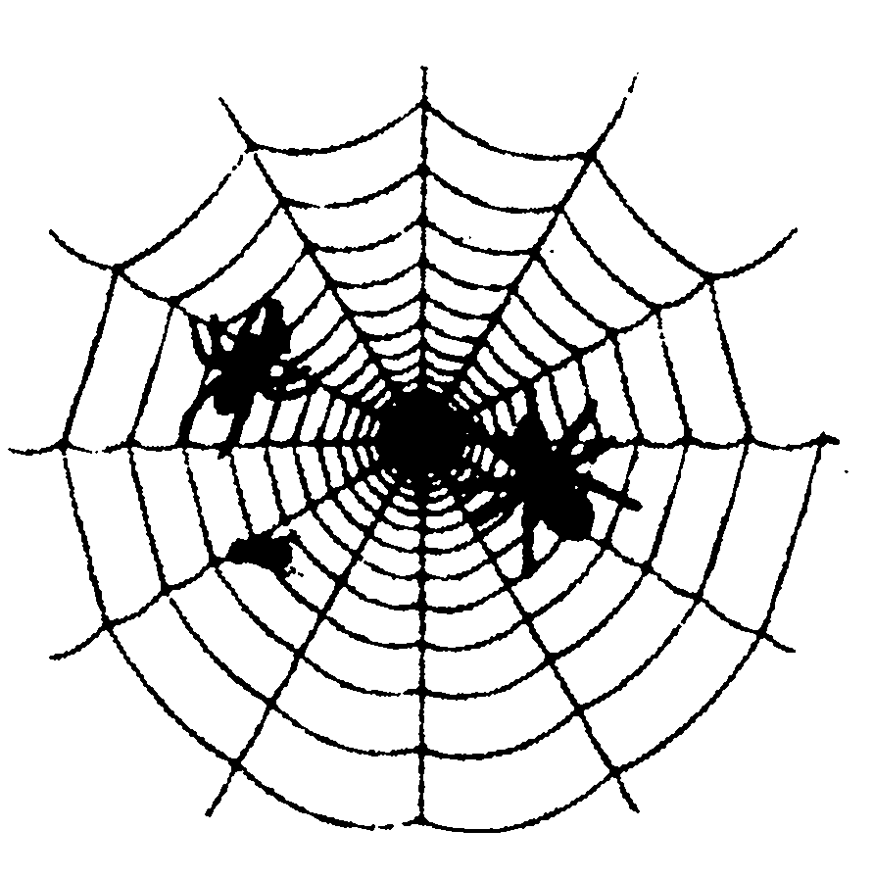
A. 蛛丝蛋白水解的最终产物是CO₂、H₂O及含N废物
B. 蜘蛛网可以为蜘蛛提供行为信息
C. 该过程表明生态系统信息传递是种群繁衍所必需的
D. 蜘蛛个体生存离不开生态系统的“信息传递”
15. 列关于生物多样性的叙述，正确的是
A. 生态系统多样性是物种多样性的保证
B. 各种中药材的药用功能体现了生物多样性的间接价值
C. 大量引进国外物种是增加当地生物多样性的重要措施
D. 混合树种的天然林比单一树种的人工林更容易被病虫害毁灭
16．在水库的上游，政府将废弃农田和盐碱地改造成大面积芦苇湿地，通过生物降解、吸收，可以有效解决城市生活污水造成的污染问题，使水库水质得到明显改善。下列相关说法，正确的是
A．流经该湿地的总能量是该湿地中的生产者所固定的太阳能
B．大量种植芦苇的原因是芦苇可以吸收城市污水中的有机污染物
C．湿地中生物种类多样，可利用正反馈调节维持其结构和功能的相对稳定
D．从废弃农田到芦苇湿地的变化属于次生演替，该过程体现了人类对群落演替的影xxk
17. 已知小麦抗病对感病为显性，无芒对有芒为显性，两对性状独立遗传。用纯合的抗病无芒与感病有芒杂交，F1自交，播种所有的F2，假定所有的F2植株都能成活，在F2植株开花前，拔掉所有的有芒植株，并对剩余植株套袋。假定剩余的每株F2收获的种子数量相等，且F3的表现型符合遗传定律。从理论上讲F3中表现感病植株的比例为
A. 1/8 B. 3/8 C. 1/16 D. 3/16
18．若用玉米为实验材料验证孟德尔分离定律，下列因素对得出正确实验结论影响最小的是
A．所选实验材料是否为纯合子 B．所选相对性状的显隐性是否易于区分
C．所选相对性状是否受一对等位基因控制
D．是否严格遵守实验操作流程和统计分析方法
19. 有关杂合黄色圆粒豌豆（YyRr)自交的表述，正确的是
A. F1产生的YR和yr两种精子的比例为1：1
B. 黄色圆粒豌豆(YyRr)自交后代有9种表现型
C. F1产生YR的卵细胞和YR的精子的数量比为1:1
D. 基因的自由组合定律是指F1产生的4种精子和4种卵细胞自由结合
20. 若某哺乳动物毛色由3对位于常染色体上的、独立分配的等位基因决定，其中：A基因编码的酶可使黄色素转化为褐色素；B基因编码的酶可使该褐色素转化为黑色素； D基因的表达产物能完全抑制A基因的表达；相应的隐性等位基因a、b、d的表达产物没有上述功能。若用两个纯合黄色品种的动物作为亲本进行杂交，F1均为黄色，F2中毛色表现型出现了黄∶褐∶黑=52∶3∶9的数量比，则杂交亲本的组合是
A．AABBDD×aaBBdd，或AABBDD×aabbdd
B．AAbbDD×aaBBdd，或AABBDD×aabbdd
C．aabbDD×aabbdd，或AAbbDD×aabbdd
D．AAbbDD×aaBBdd，或AAbbDD×aaBBDD
21. 某种哺乳动物的直毛(B)对卷毛(b)为显性，黑色(C)对白色(c)为显性。这两对基因分别位于不同对的同源染色体上。基因型为BbCc的个体与“个体X”交配,子代表现型有：直毛黑色、卷毛黑色、直毛白色和卷毛白色，它们之间的比为3∶3∶1∶1。“个体X”的基因型为
A．BbCc B．Bbcc C．bbCc D．bbcc
22. 控制棉花纤维长度的三对等位基因A/a、B/b、C/c对长度的作用相等，分别位于三对同源染色体上。已知基因型为aabbcc的棉花纤维长度为6厘米，每个显性基因增加纤维长度2厘米。棉花植株甲（AABbcc）与乙（aaBbCc）杂交，则F₁的棉花纤维长度范围是
A．6~14厘米 B．6~16厘米 C．8~14厘米 D．8~16厘米
23.某二倍体植物中，抗病和感病这对相对性状由一对等位基因控制，要确定这对性状的显隐性关系，应该选用的杂交组合是
A．抗病株×感病株
B．抗病纯合体×感病纯合体
C．抗病株×抗病株，或感病株×感病株
D．抗病纯合体×抗病纯合体，或感病纯合体×感病纯合体
24. 水稻中非糯性(W)对糯性(w)为显性，非糯性品系所含淀粉遇碘呈蓝黑色，糯性品系所含淀粉遇碘呈红褐色。下面是对纯种的非糯性与糯性水稻的杂交后代进行观察的结果，其中能直接证明孟德尔的基因分离定律的一项是
A. 杂交后亲本植株上结出的种子(F₁)遇碘全部呈蓝黑色
B. F₁自交后结出的种子(F₂)遇碘后，3/4呈蓝黑色，1/4呈红褐色
C. F₁产生的花粉遇碘后，一半呈蓝黑色，一半呈红褐色
D. F₁测交所结出的种子遇碘后，一半呈蓝黑色，一半呈红褐色
25. 老鼠毛色有黑色和黄色之分，这是一对相对性状。请根据下面三组交配组合，判断四个亲本中是纯合子的是
交配组合 |  | 子代表现型及数目
① | 甲(黄色)×乙(黑色) | 12(黑)、4(黄)
② | 甲(黄色)×丙(黑色) | 8(黑)、9(黄)
③ | 甲(黄色)×丁(黑色) | 全为黑色
A.甲和乙 B.乙和丙 C.丙和丁 D.甲和丁
26. 用某种高等植物的纯合红花植株与纯合白花植株进行杂交，F₁全部表现为红花。若F₁自交，得到的F₂植株中，红花为272株，白花为212株；若用纯合白花植株的花粉给F₁红花植株授粉，得到的子代植株中，红花为101株，白花为302株。根据上述杂交实验结果推断，下列叙述正确的是
A. F₂中白花植株都是纯合体
B. F₂中红花植株的基因型有2种
C. 控制红花与白花的基因在一对同源染色体上
D. F₂中白花植株的基因类型比红花植株的多
27. 现用山核桃的甲（AABB）、乙（aabb）两品种作亲本杂交得F₁，F₁测交结果如下表，下列有关叙述不正确的是
测交类型 |  | 测交后代基因型种类及比例
父本 | 母本 | AaBb | Aabb | aaBb | aabb
F₁ | 乙 | 1/7 | 2/7 | 2/7 | 2/7
乙 | F₁ | 1/4 | 1/4 | 1/4 | 1/4
A．F₁产生的基因型为AB的花粉可能有50%不能萌发，不能实现受精
B．F₁自交得F₂，F₂的基因型有9种
C．将F₁花粉离体培养，将得到四种表现型不同的植株
D．正反交结果不同，说明该两对基因的遗传不遵循自由组合定律
28. 孟德尔探索遗传规律时，运用了“假说—演绎”法。下列叙述错误的是
A.“一对相对性状的遗传实验中F₂出现3∶1的性状分离比”属于假说内容
B.“F₁(Dd)能产生数量相等的2种配子(D∶d＝1∶1)”属于演绎推理内容
C.“决定相对性状的遗传因子在体细胞中成对存在”属于假说内容
D.“测交实验”的目的在于对假说及演绎推理的结论进行验证
29. 人类中非秃顶和秃顶受常染色体上的等位基因（B、b）控制，其中男性只有基因型为BB时才表现为非秃顶，而女性只有基因型为bb时才表现为秃顶。下列判断正确的是
A．秃顶性状的遗传方式与红绿色盲的遗传方式相同
B．非秃顶男性与非秃顶女性结婚，子代的表现型均为非秃顶
C．儿子是秃顶，其母亲和父亲一定都是非秃顶
D．非秃顶男性与秃顶女性结婚，子代所有可能的表现型为女儿全部为非秃顶、儿子全
部为秃顶
30. 在小鼠染色体上有一系列决定体色的复等位基因（A₁控制黄色、A₂控制灰色和a控制黑色），A₁对A₂和a为显性，A₂对a为显性，已知A₁A₁个体会在胚胎时期死亡。小鼠有短尾（D）和长尾（d）两种，且与体色独立遗传。若取两只基因型不同的黄色短尾鼠交配，F₁的表现型及比例为黄色短尾∶黄色长尾∶灰色短尾∶灰色长尾=4∶2∶2∶1，则下列说法中错误的是
A．亲代黄色短尾鼠的基因型为A₁A₂Dd、A₁aDd
B．F₁中的四种表现型个体均为杂合体
C．若F₁中的灰色长尾鼠雌雄个体相互交配，子代不会出现黑色鼠
D．若相互交配，子代中灰色长尾鼠占1/4
二、非选择题（本题共5小题，共40分。）
31．(7分)图所示为某生态系统内能量的流动情况,其中A、B、C为相应营养级同化的总能量。回答下列问题。
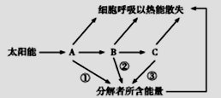
（1）生态系统的结构为 ___________________
（2）该生态系统内,第二营养级与第三营养级之间的能量传递效率为________,该值一般情况下不应大于_________。
（3）次级消费者粪便中的能量属于________（填图中相应字母），经_________(填图中序号)途径流向分解者。
（4）该生态系统中,某初级消费者的种群密度下降对次级消费者的影响非常显著,可见该生态系统的抵抗力稳定性________ (填 “较弱”或“较强”)。
（5）从图中信息可知,生态系统中能量流动的特点是____________。
32．(7分)图甲是某草原生态系统中碳循环模式图，图中A、B、C、D表示生态系统的成分，图乙为其中部分营养结构，图丙为一未受人类干扰的自然湖泊中处于食物链最高营养级的某鱼种群的年龄组成．请据图回答．
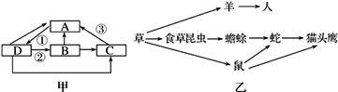
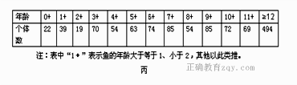
（1）图甲中①可表示__________和__________生理过程。
（2）图甲②③过程中碳的传递形式分别是__________、__________。
（3）乙图中蛇能根据鼠的气味去猎捕后者，鼠同样能根据蛇的气味或行为特征躲避捕猎，可见信息能够__________，以维持生态系统稳定。
（4）通常，种群的年龄结构大致可以分为三种类型，分别____________________________。研究表明：该鱼在3＋时达到性成熟（进入成年），9＋时丧失繁殖能力（进入老年）。根据表中数据可推测该鱼种群数量的变化趋势是_______。
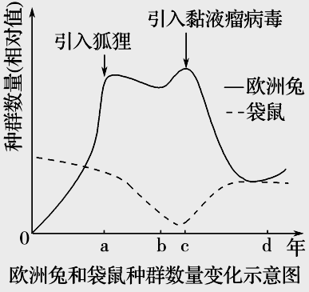
33．(6分)欧洲兔曾被无意携入澳洲大草原，对袋鼠等本地生物造成极大威胁。据题图回答下列问题：
(1)0(起始年)→a年，欧洲兔种群数量每年以一定的倍数(λ)增长。若起始年种群数量为24只，则a年种群数量N_{a}＝______________；若不加以防治，将导致该草原生态系统的______________锐减。
(2)a年引入狐狸防治兔灾。据a→b年欧洲兔和袋鼠数量的变化推测：狐狸和袋鼠的种间关系为________。
(3)c年控制狐狸数量，并引入仅对欧洲兔致命的黏液瘤病毒后，草原生态系统逐渐恢复稳定。这体现了生态系统具有自我调节能力，其调节方式是____________________________。
(4)d年后，欧洲兔种群数量回升，最可能的原因是______________。
34. (10分)某哺乳动物棒状尾（A）对正常尾（a）为显性；黄色毛（Y）对白色毛（y）为显性，但是雌性个体无论 毛色基因型如何，均表现为白色毛．两对基因均位于常染色体上并遵循基因的自由组合定律．请回答：
（1）如果想依据子代的表现型判断出性别，下列各杂交组合中，能满足要求的是（多选） ．
①Aayy×AAYY ②AAYy×aayy ③AaYY×aaYy ④AAYY×aaYY
（2）如果一只黄色个体与一只白色个体交配，生出一只白色雄性个体，则父本的基因型是 ，母本的基因型是 ． （只写与毛色有关的基因）
（3）基因型为 Yy 的雌雄个体杂交，子代的表现型（不考虑性别）及其比例为 ．
（4）现有足够多的棒状尾白色雌雄个体（纯合杂合都有），欲选育出纯合棒状尾白色的雌性个体， 其步骤为：
第一步：选择多对棒状尾白色雌、雄个体进行杂交；
第二步：选择子代中表现型为 的雌性个体与子代中表现型为 的雄性个体交配，每对双亲 产生的后代足够多，后代只出现一种表现型的亲代雌性个体即为纯合棒状尾白色的雌性个体，该个体基因 型是 ．
35. (10分)在生物的遗传基因中存在复等位现象，如a₁、a₂……，但就每一个二倍体细胞来讲，最多只能有其中的两个，且分离的原则相同。在小鼠中，有一复等位基因：A控制黄色，纯合子致死；a₁控制灰色，野生型；a₂控制黑色。这一复等位基因系列位于常染色体上，A对a₁、a₂为显性，a₁对a₂为显性。AA个体在胚胎期死亡。请回答下列问题：
(1)现有下列杂交组合，Aa₁(黄色)×Aa₂(黄色)，则理论上它们子代的表现型为___________。
(2)两只鼠杂交，后代出现三种表现型，则该对亲本的基因型是__________________，它们再生一只黑色雄鼠的概率是________。
(3)现有一只黄色雄鼠和多只其他各色的雌鼠，如何利用杂交方法检测出该雄鼠的基因型？
实验思路：①选用该黄色雄鼠与_________________杂交。②_________________________。
结果预测：①如果后代__________________，则该黄色雄鼠的基因型为Aa₁。
②如果后代__________________，则该黄色雄鼠的基因型为Aa₂。

高一生物试题参考答案 2017.07
一、选择题：每小题2分，共60分
1 | 2 | 3 | 4 | 5 | 6 | 7 | 8 | 9 | 10 | 11 | 12 | 13 | 14 | 15
B | D | C | C | D | B | D | C | D | B | A | A | C | D | A
16 | 17 | 18 | 19 | 20 | 21 | 22 | 23 | 24 | 25 | 26 | 27 | 28 | 29 | 30
D | B | A | A | B | C | C | B | C | D | D | D | A | D | C
二、非选择题：共40分。（除标注外每空一分）
31.(7分) (1) 生态系统的组成成分和营养结构（食物链、食物网）
(2) C/B×100% 20% （3）B ②
（4）较弱 （5）单向流动、逐级递减
32.（7分） （1）光合作用 化能合成作用 （2）含碳有机物 CO₂
（3）调节生物的种间关系 （4）增长型 、衰退型 、稳定型 降低
33. （6分） (1)24λª 生物多样性 (2)捕食
(3)负反馈调节 (4)欧洲兔对黏液瘤病毒的抗性增强（2分）
34. （10分）（1）①③④ （2分） （2）Yy Yy 或 yy
（3）黄色：白色=3：5 （2分） （4）棒状尾白色 正常尾白色 AAyy （2分）
35. （10分） (1)黄色 灰色 (2)Aa₂×a₁a₂ 1/8
(3)实验思路：①多只黑色雌鼠 ②观察后代的体色
结果预测：①黄色∶鼠色＝1∶1（2分） ②黄色∶黑色＝1∶1（2分）

